图 书 推 荐

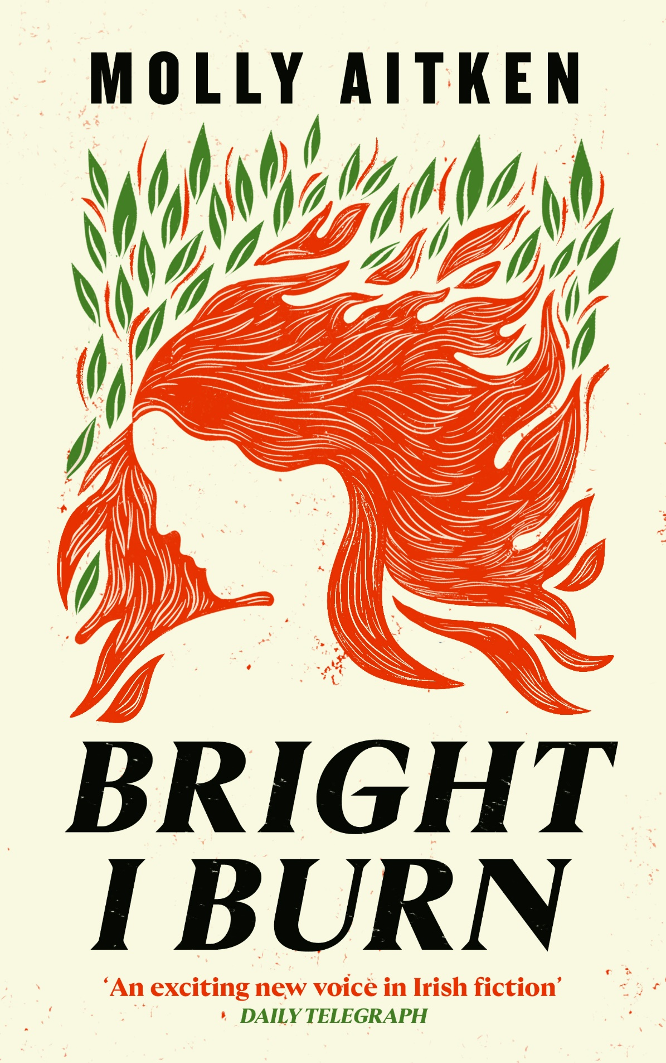
中文书名：《我明亮地燃烧》
英文书名：BRIGHT I BURN
作 者：Molly Aitken
出 版 社：Canongate Books
代理公司：ANA/Conor
页 数：259页
出版时间：2024年6月
代理地区：中国大陆、台湾
审读资料：电子稿
类 型：文学小说
版权已授：美国

内容简介：

19世纪的爱尔兰，一个手握权力的女性会招来恐惧——和杀身之祸

爱丽丝·凯特勒(Alice Kyteler)尚还年轻，还不知道命运的安排。目睹母亲在家族责任的严苛约束下日渐枯萎，她发誓宁死也不要遭受同样的命运。爱丽丝意外发现自己有赚钱的天赋，她抓住机会，生意很快就日益兴旺。但随着财富增长和地位提高，谣言四起，关于她私生活的闲言碎语越来越多。她与第四任丈夫成亲时，流言蜚语和怨恨达到极点，最终导致致命的女巫指控。

取材于爱尔兰历史上第一个被谴责为女巫的女性，《我明亮地燃烧》非常适合玛吉·奥法瑞尔（豆瓣）和汉娜·肯特（豆瓣）的粉丝。这是一部极为优秀的历史小说，将繁华、混乱的生动背景，以及形象丰满且复杂的主人公结合在一起，为这位遭历史遗忘的女性发声，爱丽丝勇敢而坚强，独自立足在男性主导的近代社会。

“在我们看来，莫莉的历史小说是最优秀的那一类：活生生的、呼吸着的小说。《我明亮地燃烧》葱郁、大气，当代文学风格的紧迫感十分鲜明。故事灵感来源于真实历史，更增添了一份厚重与共鸣。爱丽丝·凯特勒是一个复杂的角色，个充满激情和抱负的女人，对作家和读者都极具诱惑力。但最重要的是，她是历史的幸存者，蒙尘几百年后，终于借莫莉之笔传达自己的声音。”

作者简介：

莫莉·阿特肯（Molly Aitken）出生于1991年的苏格兰，并在爱尔兰长大。她在爱尔兰国立高威大学研读文学与经典专业，并拥有巴斯思巴大学的创意写作硕士学位。她入围了《写作杂志》（Writing Magazine）2016年的童话重述奖（fairy tale retelling prize），还有一个故事收录于Irish Imbas图书2017年的短篇故事选集中。她目前担任编辑与写手并定居于英国的雪菲尔（Sheffield），《岛童》是她第一部小说作品。

感谢您的阅读！
请将反馈信息发至：版权负责人
Email：Rights@nurnberg.com.cn
安德鲁·纳伯格联合国际有限公司北京代表处
北京市海淀区中关村大街甲59号中国人民大学文化大厦1705室, 邮编：100872
电话：010-82504106, 传真：010-82504200
公司网址：http://www.nurnberg.com.cn
书目下载：http://www.nurnberg.com.cn/booklist_zh/list.aspx
书讯浏览：http://www.nurnberg.com.cn/book/book.aspx
视频推荐：http://www.nurnberg.com.cn/video/video.aspx
豆瓣小站：http://site.douban.com/110577/
新浪微博：安德鲁纳伯格公司的微博_微博 (weibo.com)
微信订阅号：ANABJ2002

